**Інтерактивне заняття(РОДИННЕ СВЯТО)**

**Сім’я – колиска України**

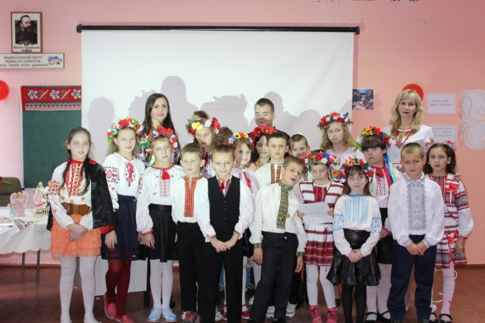

**Для учнів 3-6 класів**

**Мета:**згуртовувати учнівський та батьківський колективи; виховувати любов і повагу до найближчих і найрідніших людей – батька й матері, дідуся й бабусі, бажання допомагати їм, вчити бути чемними, уважними; завжди пам‘ятати місце, де народилися, рідну оселю. Сприяти розумінню того, що сім’я, родина – хранителька національних звичаїв, традицій предків.  Визначити основу біблійного відношення дітей до батьків, опираючися на Божу заповідь про шанобливе ставлення до батьків, допомогти зрозуміти суть і важливість слідуванню цій заповіді.

**Корекційна мета:** Розвиток емоційно-вольової та когнітивної сфери(вмінь, навичок, пізнавальних процесів), загальних інтелектуальних здібностей дитини,етичних норм і правил поведінки. Формування комунікативних навичок і вмінь, навичок співпраці, створення позитивного емоційного настрою, атмосфери довіри та доброзичливості, зняття емоційного напруження.

***Обладнання****: вислови про сімю;мікрофон, акустична система, проектор, ноутбук, записи пісень ;паперове  сонечко, на промінчиках якого батьки писатимуть побажання своїм дітям.*

***Оформлення****: зал прикрашений малюнками дітей, сімейними фото, зробленими з паперу квітами, надувними кульками, висловами про сім’ю.*

***Для ігор та конкурсів****: стільці, столи, 3 записки з реченнями ,пелюстки квітів з написаними на них прислів’ями.*

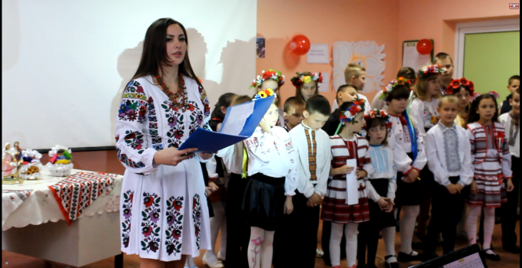

**Хід свята**

**Учитель:**

Сім’я, родина, рід –

Які слова святі.

Вони потрібні кожному в житті.

Якщо зміцніє хоч одна родина-

Міцніша стане наша Україна.

Звучить пісня Україна ЦЕ ти .

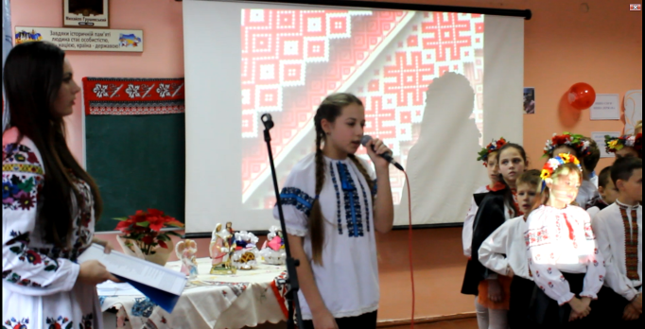

**Учитель:**  Ми всі – український народ, який складається з родин,сімей – малих і великих, дружних і працьовитих. Сімя ,Родина – це не тільки рідні, родичі. Це і наш клас, і наша школа, і весь народ український. Родина до родини – народ. А щоб нашому українському роду не було переводу, потрібно берегти його, шанувати. Тож прийміть, дорогі наші батьки, привітання і щирі побажання від ваших дітей!

**Учень 1:**Доброго дня! Доброї днини!

Ми вас чекали на наші гостини,

Щоб вшанувати тат і матусь,

Сестричок, братів, дідусів і бабусь.

**Учень 2:**Ми хочем радо привітати

Бабусь з дідусями, сестер і братів,

Ну і звичайно, наших любих

І дорогих усім батьків!

**Учень 3:**Ми хочем всім вам побажати

Багато хороших і сонячних літ,

Дідусям і татам, бабусям і мамам,

Братам і сестричкам,

**Разом:** Палкий наш привіт!

**Учень 4:**Збирається в колі щаслива родина –

Про це мріє кожна у світі дитина,

Про це варто завжди батькам пам’ятати,

Що найголовніші для нас –мама  й тато.

**Учень 5:** Батьківська порада і ніжна любов

Потрібні щоденно усім знов і знов.

Ми слово вам хочемо вдячне сказати,

Тому й запросили сьогодні на свято.

Звучить пісня:"Батьки мої."

**Учитель:** Сьогодні в нашім залі зібралися найрідніші ваші люди, ваша сім’я,родичі,шкільні друзі . Дуже хочеться, щоб в кожну сім’ю увійшли мир і спокій, злагода і любов.

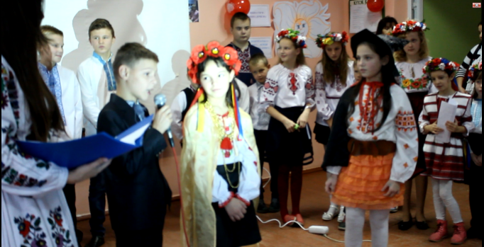

*Сценка, у якій беруть участь Злагода, Незгода, Учень*

**Злагода :** Я – Злагода й Щастя у вашому домі,

Звичайно, зі мною усі ви знайомі,

Я поряд із вами завжди хочу бути,

Про лихо бажаю не знати, забути.

Щасливі на світі ростуть хай всі діти,

Хай мамам щасливим дарують всі квіти,

Зігріта хай ласкою кожна родина

На славу живе і собі, й Україні.

**Незгода:**Тю! Ти чого сюди приперлась?

 Вже їм у довіру втерлась?

 Що там тато, що там мати –

 За гроші можна все придбати!

 Смішно навіть і сказати

 Свято, пісеньки...Упасти і не встати!

**Злагода:** Ти хто? Чому шумиш, й чому сердита?

Тебе, мабуть, забули запросити?

Не ображайся, це ми не навмисно,

Бо ж добрим і злим силам разом – тісно!

**Незгода:** Ага! Тремтиш! Я всіх вас покараю!

 Багато заклинань магічних знаю.

  Бо я – Незгода, я підступна і сварлива,

  У кожну хату стукаю грайливо,

  І засіваю скрізь зерно незгоди,

  Шукаю лиш сприятливу нагоду,

  Щоб посварились братик і сестричка –

  Я заховаю їхні рукавички,

  А мама з татом  сваряться як романтично!

  Хіба ж це незнайоме вам й незвичне?

  Життя цікаве у незгоді, буревію,

  Як Щастя плаче – я  сміюся і радію.

**Учень:** Недобрим силам в нашому житті не місце!

  І ми не раді вам на цьому святі, звісно.

  Хай злагода й любов лиш запанує,

  Слова прекрасні діти чують:

  Спасибі, вибачте, і дякую, будь-ласка,

   Життя у злагоді – чарівна казка.

*Відео про сімейні цінності*

**Учитель:**  Сім’я, родина, батьківщина – це єдині поняття. Людина до глибокої старості пов’язана з тією сім’єю, з якої вона вийшла, і все життя пов’язана із землею, де вона народилася і зросла. Куди б не закинула її доля, вона завжди подумки із своїм корінням.

**Учитель:**Із перших днів нашого життя нас завжди опікують тато й мама. Вони нам співають колискові, вчать ходити, вимовляти перші слова, взувати черевики. Кожній нашій перемозі батьки безмежно радіють. Мати – привчає нас до роботи і акуратності. А батько до господарства і спритності. І де б ми не були, завжди повинні пам‘ятати про своїх мамусь і татусів, прийти, допомогти їм, поговорити з ними, притулитись до їхніх натруджених рук.

**Учитель:**Для кожної дитини її мама найкраща, найдорожча, найближча. У народі здавна говорили: «Нема цвіту кращого від маківочки, нема роду милішого від матіночки», «Рідної матері слівце – як літнє сонце: бо хоч навколо хмарненько, а від маминого слова тепленько», «Який кущ – така й калина, яка мати – така й дитина».

**Учитель:**  Бо вона – МАТИ, душа сім’ї, берегиня домашнього вогнища, тепла і затишку, навіть гнів її та покарання діють якось особливо: «Материн гнів, як весняний сніг: рясно впаде, та скоро розтане», «Мати однію рукою б’є, а другою гладить».

 Легенда про маму

**Учитель:**  Український народ споконвіку шанує матір. Великим гріхом вважалось сказати грубе слово матері чи виявити неповагу. «Не соромся старої матері  й латаної сорочки» – вчить народна мудрість.  На матір покладався нелегкий обов’язок – виховання дітей. Від людей важко щось приховати, тому говорять: «Яка Марія, така й дочка зріє».

**Учитель:**  Рідну матір згадують у молитвах. Мати-берегиня стоїть біля витоків нового життя, вона плекає це життя і зміцнює. У цьому її Боже призначення і найголовніша сутність на землі.

*Звучить пісня про маму мамина молитва (відео)*

**Учитель:** Батько – господар дому, він є прикладом у всьому для дітей. Про це говорять народні прислів’я, приказки: «Яке дерево – такі в нього і квіточки, які батьки – такі їхні діточки», «Який дуб – такий тин, який батько – такий син».

**Учитель:**  Від слова «батько» пішли поняття Батьківщина – країна, де ти народився

                 і є її громадянином. Батько, мати, діти – це сім’я, родина. Сестри і брати, бабусі і дідусі, мамині і татові – це рідня родини. Родина до родини – це народ. Як струмочки зливаються в одну річку, так і родини зливаються в могутній народ.

*Гра “Слово до слова…” (учасники - 3 дітей)*

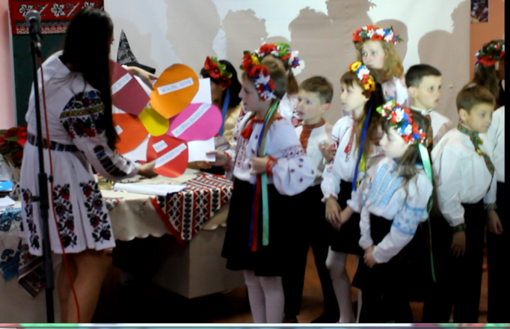

 До столів виходять один з батьків і його дитина. На 3-х столах лежать пелюсточки квітів. На кожній пелюсточці написане одне слово. З них треба скласти квіточку так, щоб прочитати народне прислів’я. Хто перший впорається з завданням, той і переможець. (Прислів’я: Нащо ліпший клад, як в родині лад. Годуй діда на печі, бо і сам там будеш. Матері усіх дітей жаль, хоч найбільшого, хоч найменшого.)

**Учитель:** Споконвіку господарем сім’ї вважався батько. Батьків приклад, батьків наказ завжди служили законом для родини.

Його неквапливе й розважливе слово завжди сприймалося всерйоз, змушувало глибоко замислюватися над життям, виховувало такі людські риси, як доброта, чесність і відповідальність.

Батьківське серце здатне пройматися болем дитини на відстані, журитися за долю своїх дітей усе життя. Якби міг, кажуть в народі, то й сонце прихилив би.

**Учитель:**Батько, тато, татко, татусь! Чому татусь? Легенда розповідає так: “Давно колись до молодої  матері навідувалась лісова царівна Леля, бо полюбився їй синочок на ім‘я Тато. Гарненький хлопчик привітно посміхався до лісової красуні, і та подарувала йому пісеньку “Татонько, татонько”. Виріс хлопчина у статного парубка. З‘явилися у нього свої діти, їх Леля навчила кликати свого батька: “тато, татусь, таточко”. Чи справді було так чи ні, але всі українські діти з давніх-давен кличуть батька татком, таточком, татусем.

**Учень 6**: Я до любого тата звертаюсь,

Хочу в словах передати тепло,

Щоб мій татусь міг частіше всміхатись,

Щоб у душі його сонце цвіло!

Татку, татусеньку, таточку, тату,

Кращого в світі немає навкруг!

Таточку, хочу тебе я обняти,

Ти мій порадник, заступник і друг!

**Учитель:** У наших тат – неймовірна кількість талантів. Одним із яких є вміння вдало жартувати.

У сім’ї, де вміють жартувати, у якій панує хороший настрій і час, чути веселий сміх, ростуть здорові діти. Тож і ми трішки пожартуємо і послухаємо гуморески у виконанні ваших дітей.  
 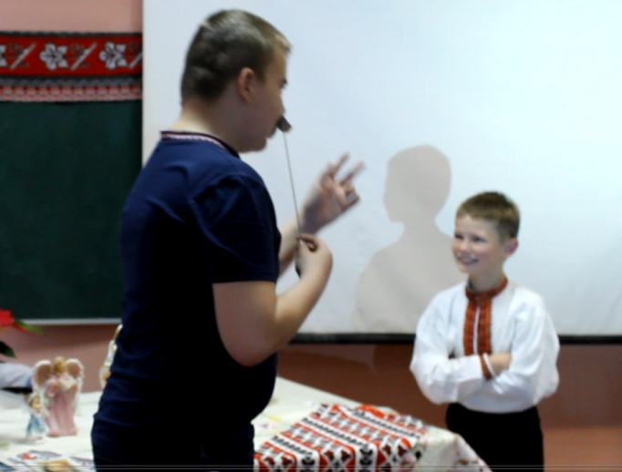**За батьківським наказом**

* Ну що мені, сину, ти скажеш тепер:

Навіщо ти двійку в щоденнику стер?

* Та ти ж мені, тату, недавно товкмачив:
* «Щоб двійок у тебе я більше не бачив».

**Диво**

* Бачиш, доню, як курчатко вилуплюється з яєчка?
* Це то я бачу. А як воно туди залізло?

**Зрозумів**

* Ти навіщо, сину, – запитав раз тато, –

В ліве вухо запихаєш вату?

– Ти ж казав, що в мене, – син відповідає, –

Те, що в праве входить, в ліве вилітає.

**Учитель: А давайте трошки розімнемося з нашою веселою руханкою-карооке. Співаймо і танцюймо разом(«флешмоб»)**

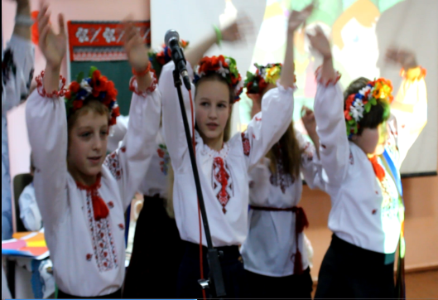

*Конкурс “3 півслова” (учасники - 3 дітей)*

**Учитель:**Діти й батьки від часу народження дитини живуть разом і мають багато спільного. За стільки років вони настільки пізнають одне одного, що розуміють все з півслова. Саме тому, щоб встановити, наскільки добре вони порозумілися, ми пропонуємо їм узяти участь у наступно­му конкурсі. Припустімо, що зранку тато дуже поспішав на роботу і тому записку із проханням щось зробити написав у дуже скороченому варіан­ті. А дитина, щоб виконати татове доручення, має розшифрувати записку, тобто написати повний її варіант.

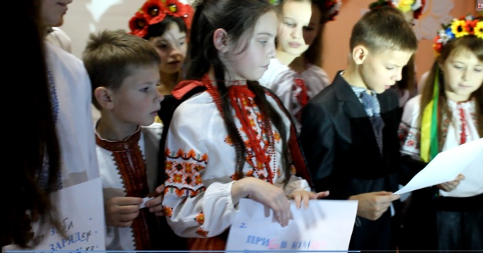

*Записки*  (спочатку поданий скорочений варіант, потім — повний):

1.     Почи\_зу\_. Зро\_заряд\_.Засте \_ліж\_.

Почисти зуби. Зроби зарядку. Застели ліжко.

2.     Прибе\_ в кімна\_. Вит\_ пи\_. По\_ кві\_.

Прибери в кімнаті. Витри пил. Полий квіти.

3.      З'ї\_ сніда\_. Пом\_ пос\_. Вит\_ ст\_.

З'їж сніданок. Помий посуд. Витри стіл.

**Учитель:** У наших предків охоронцем  родинного вогнища була бабуся .Прокидаємось уранці,  наспіх з’їдаємо сніданок приготований її руками, і біжимо до школи, забуваючи поцілувати ці руки. Засинаючи увечері, бачимо над собою її лагідні очі, забуваючи іноді тим очам сказати лагідне "На добраніч”.  Це наша бабуся.  Це мамина або татова мама. Вона прожила вдвічі довше, ніж мама чи тато, бачила в житті вдвічі більше. І ти мабуть, удвоє дорожчий для неї, бо ти дитина її дитини, а онуків люблять більше,  ніж дітей.

 Сивина… одним бабуся вона прикрашала скроні, іншим зовсім вибілила коси. І кожна сивина свідчить про те, що не завжди їх слухали їхні діти та й внучата. І боліло у бабусь серце за нас, за наших мам і тат, а волосся посивіло.

**Учень7**: Я своїй бабусі пісню заспіваю,

Вона для мене сонечко й краса.

Подібної до неї я не знаю,

Коли б зшукав всю землю й небеса.

Моя бабуся люба, гарна й мила,

Вона найкраща від усіх людей.

І хоч вона вже трохи посивіла,

Але так щиро любить нас – дітей.

**Учитель:** На нашому святі присутні ваші мудрі бабусі і розважливі дідусі, які завжди з нетерпінням чекають вас до себе в гості.

**Учень 8:**Я до бабусі з любов’ю звертаюсь:

Бабцю, бабуню, бабусю моя.

І до бабусиних рук притуляюсь,

І відчуваю в них лагідність я!

**Учень 9:** Я до дідуся іду по науку:

Діду, дідуню навчи в світі жить!

Він на голівку кладе свою руку,

Голос сріблястим струмочком біжить!

**Незгода** (вискакує):

Діди наші теж,  бувало, з гірки падали чимало.

Їх бабусі гнали в дім і штанці латали їм.

А сьогодні вже вони он які поважні,

Тільки й думають, як нам дати зауваження.

*(Діти проганяють Незгоду)*

**Учень 10**:

Мій сивий, лагідний дідусю,

Я до землі тобі вклонюся.

За теплоту твою і ласку.

За мудре слово, гарну казку.

**Учень 11**: Ти вчив нас, як на світі жить,

Як один одного любить.

І твій розумний заповіт

Я пам'ятатиму повік.

**Учитель:** Кожного вечора бабуся або дідусь розповідали своїм онукам казки. А чи пам’ятають казки їхні дорослі діти – ваші тата й мами?

*Конкурс “Казковий” (без підготовки для всіх батьків).*

- Назвіть головних героїв казки “Колобок”.

- Скільки героїв у казці “Рукавичка”?

- Якими словами починається казка “Ріпка”?

- Яку казку знають усі українські діти, навіть ще не вміючи добре говорити? (“Курочка Ряба”)

- Хто “битий небиту везе”? (“Лисичка-сестричка і Вовк-панібрат”)

**Учитель:**Всі діти старанно готувалися до свята. Свою любов і повагу до вас, батьків, діти висловили у своїх малюночках, якими ми прикрасили клас .

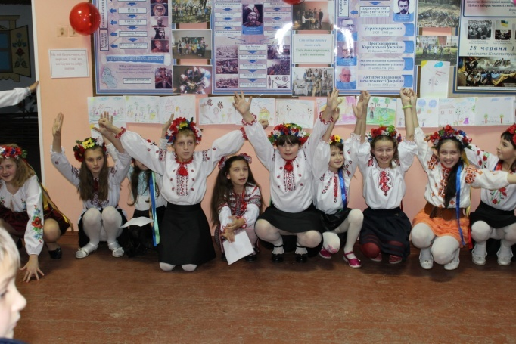

**Учитель:** Поряд з рідною родиною, домівкою для дітей другою родиною, рідною домівкою стала рідна школа, де діти зростають, навчаються, мужніють, радіють.

**Учень 12:**Земля – ковчег: наш дім і справді диво.

Ми – пасажири, всі кудись пливем,

Нам треба жить єдиним колективом,

Лиш тільки так мети ми досягнем.

**Учень 13:** Не за синіми високими горами,

Не за дальніми глибокими морями,

А у селі нашім  мальовничім

Нас до себе рідна школа кличе.

**Учень 14:** А школа – це нелічені книжки,

Задачі і постійні запитання,

Уроків кольорові пелюстки.

Моє і однокласників навчання.

**Учень 15:** Ця школа, ніби казка чарівна,

Яка ласкаво двері відчиняє.

Веде у світ -  туди, де таїна,

І у життя велике і безкрає.

**Учень 16:** Діти в нашім класі

Добрі, працьовиті.

І скажу  до речі -

Ще й талановиті!

(діти дарують сердечка-орігамі)

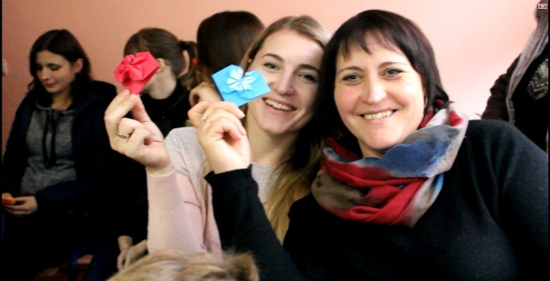

Майстер – клас із виготовлення вітальних сердечок для найрідніших людей.

**Учитель** : Ми всі – український народ, який складається з родин ,сімей– малих і великих, дружних і працьовитих. Родина – це не тільки рідні, родичі. Це і наш клас, і наша школа, і весь народ український,а найголовніша сім»я- це християнська .

### Є така християнська спільнота- «СІМ’Я НЯЙСВЯТІШОГО СЕРЦЯ ІСУСА».

### IMG_9429.JPG

### ІСТОРІЯ ЗАРОДЖЕННЯ СПІЛЬНОТИ

«Сім’я Найсвятішого Серця Ісуса» – це рух постійної і безперервної молитви, що зародився в Канаді, у серпні 1970р., коли один майбутній священик П’єр Жендрон, пізнав глибоку радість, молячись дев’ятиденну молитовну обітницю до Найсвятішого Серця, знайдену у невеличкій старовинній книжці.

Згодом він вступає до семінарії з бажанням оповісти і розділити радість, яку він відчув, зі своїми друзями-семінаристами. Тільки перед виставленими найсвятішими тайнами він сповнений натхнення створити рух молитви до Найсвятішого Серця. За порадою священика він почав молитися і розмірковувати над цим натхненням, просячи бути осяяним. Він був вислуханий, оскільки напередодні 15 серпня знаходить зовсім несподівано 75 книжечок, подібних до першої. Згодом розробляє продовження текстів у задумі нового руху молитви, беручи за основу дев’ятницю до Найсвятішого Серця. Майбутній отець Жендрон дає йому ім’я: «Сім’я Найсвятішого Серця Ісуса». Ця «Сім’я» об’єднана таким чином, що кожен є свідомий того, щоб бути вірним молитві, оскільки вона нас об’єднує в Ісусовому Серці, джерелі Любові, Милосердя і Жалю.

Власне, 7 серпня 1971р. офіційно розпочала свою роботу «Сім’я Найсвятішого Серця Ісуса» у підготовці до свята Успіння Пречистої Діви Марії 15 серпня у Канаді. У цей день Успіння «Сім’я Найсвятішого Серця Ісуса» отцем Жендроном була віддана Марії посвятою, яка їй дозволяла нею розпоряджатися за бажаннями свого серця.

Ставши священиком 15 липня 1975р., отець Жендрон призначений вікарієм у церковному приході Сент-Жак у Монреалі, священик якого, абат Жерар Трембле, стає згодом помічником єпископа Монреаля. Він підтримує отця Жендрона у цій місії.

Рух швидко розповсюджується у Канаді, Північній Америці і Західній Європі, пізніше – в Африці, Азії і в Східній Європі.

29 серпня 1984р. Папа Іоанн-Павло II дав своє апостольське благословення «Сім’ї» з нагоди публічного прийому делегації, супроводжуваної отцем Жендроном. Це було письмово підтверджено листом з секретаріату Ватикана 3 липня 1993р.

З часу свого заснування велика кількість людей підтвердила безперервну молитву, яка йде до Найсвятішого нашого Господа. Нині вона розповсюджена на 5-ти континентах світу. В Україні налічується сотні сімей молитовної спільноти СНСІ, а це тисячі членів.

«Сім’я Найсвятішого Серця Ісуса» – це молитовний рух, що здійснює молитву через дев’ятницю до Найсвятішого Серця Ісуса, повторювану членами «Сімей» таким чином, що молитва поклоніння Найсвятішому Серцю триває по всій землі безперервно. Кожна «Сім’я» складається з 14 осіб. Вони можуть не знати одне одного, проте їх знає керуючий «Сім’єю» – апостол, відповідальний за те, щоб організувати безперервну молитву і нагадати кожному учаснику спільноти про його дев’ятиденний період молитов до Серця Христового.

Для того, щоб брати участь у русі, не треба нічого, крім згоди на те, щоб три рази на рік молитися дев’ятницю до Найсвятішого Серця Ісуса в наміренні прославлення Його ласк та випрошування їх для усього світу.

**Учитель:** Основний обов’язок дітей — шанувати своїх батьків. Ця Заповідь засновується на тому, що батьки для своїх дітей — Божі заступники. Тому батьки, після Всевишнього, нам найближчі й найдорожчі. Сам Бог поручив нас нашим батькам, тому вони для нас — Божі заступники.

Св. Письмо Старого Завіту про пошану батьків каже так: «Хто шанує батька, той гріхів позбувається. Хто звеличує матір свою, той немов скарби збирає. «Хто шанує батька, — каже Св. Письмо Старого Завіту, — той матиме втіху в дітях і в день своєї молитви буде вислуханий. То ж, давайте помолимось за наші см”ї,родини, за нашу школу та Україну.

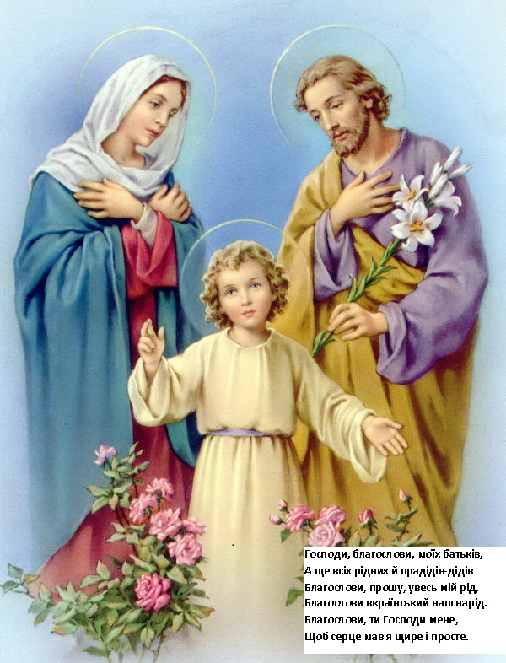

**МОЛИТВА**

Господи, благослови, моїх батьків,

А ще всіх рідних й прадідів-дідів.

Благослови, прошу, увесь мій рід,

Благослови вкраїнський наш нарід.

Благослови, ти Господи мене,

Щоб серце мав я щире і просте.

**Учитель:** Одна з найголовніших заповідей Біблії говорить: «Шануй своїх батька і матір». Ніжна і ласкава мама завжди приголубить, а сильні руки батька підтримають вас. Але ви повинні берегти своїх батьків, допомагати їм, не засмучувати, бути слухняними. Адже ваші батьки бажають вам щастя, хочуть, щоб ви були здоровими, вони постійно піклуються про вас. А зараз я надаю слово одній із матерів, яка зачитає вам наказ.

**Наказ дітям**

Батько й мати дали тобі життя і живуть для твого щастя. Не завдавайте їм болю, образи, прикрощів, страждань. Все, що тобі дають батько і мати – це їхня праця, піт, втома. Умій поважати працю батьків. Найбільше щастя для матері і батька – твоя працьовитість, любов до науки, повага до старших. Якщо люди вважають тебе недоброю людиною – це велике горе для твоїх батьків.

Любити їх – означає приносити в дім мир і спокій. Пам’ятайте, що ранню старість і хвороби твоїм батькам при носить не тільки праця, втома, а й сердечні переживання, хвилювання, тривоги, прикрощі. Найбільше вражає батьків дитяча невдячність, байдужість сина чи доньки. Будьте чуйними і гідними своїх батьків!

(*Вручає дітям наказ)*

**Учитель:** Щиро дякуємо всім. Сьогодні завдяки нашим сім’ям ми не лише гарно відпочили, але й сотні разів переконалися в тому, що сім’я, родина – це невсипуща хранителька національних звичаїв, традицій предків. Сім’я – святиня людського духу, благородних людських почуттів: кохання, любові, вірності, піклування.

**Учитель:** Бажаю всім вам щастя, здоров’я, злагоди у родинах. Сподіваюсь що у нашій шкільній родині теж завжди пануватимуть щирість і взаєморозуміння, а у великій всенародній родині мир.

**Учень 17**: І ось завершилось наше родинне свято.

Ми від душі повеселились всі.

Тож дай вам бог добра і сил багато,

Щоб сонце піднімалося в росі,

**Учень18:** Щоб зігрівало вас тепло і ласка,

А доброта всіх пригортала вас.

Й життя хай буде, ніби гарна казка.

Живіть усі щасливо! В добрий час!

**Учитель:** Шановні гості, батьки, друзі! Нехай і надалі ваші і наші діти будуть яскравими особистостями, здатними реалізувати свої творчі, наукові, організаторські здібності. А ви можете висловити свої побажання нашим чарівним діткам, які будуть зігрівати їх протягом наступних років у школі.

*Батьки пишуть побажання своїм дітям на “Сонечку майбутнього”*

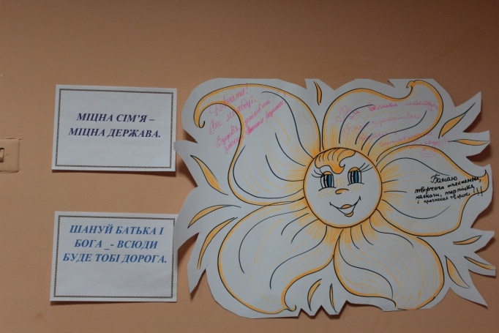

**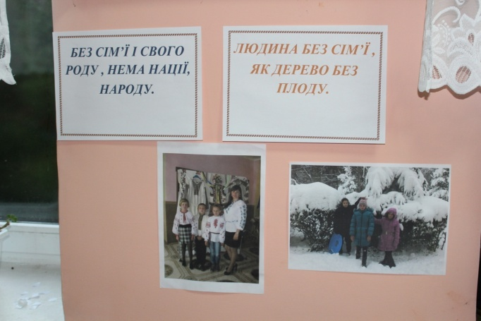**

**Учитель** :Свято закінчилось…

Але хай попри всі негаразди продовжується свято: свято добра і миру.

*Звучить запис пісні мама і тато ми єдині в світі*

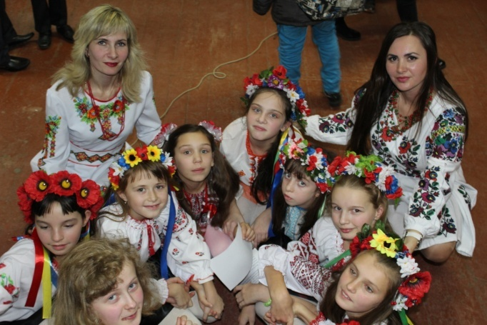

**Список використаної літератури**

1.     Година спілкування. 5 клас / Упоряд. М.О. Володарська. - Х.: Ранок, 2009. - 176 с.

2.     Голозубова Н.І. Дерево міцне корінням, а людина - родом // Виховна робота в школі. - 2012. - №9. - С. 24-27.

3.     Запальська Ю. Любіть свою хату, хоч і небагату // Виховна робота в школі.  - 2012. - №10. - С. 48-52.

4.     Кульчицька О.М. Свято в школі. - Тернопіль: Навчальна книга - Богдан, 2007. - 96 с.

5.     Мішук С.Л. Найкращі друзі - батьки // Позакласний час. - 2013. - №7-8. - С. 28-30

6.     Храпата Л.І. Із джерел мудрості // Позакласний час. - 2013. - №23-24. - С. 74-75

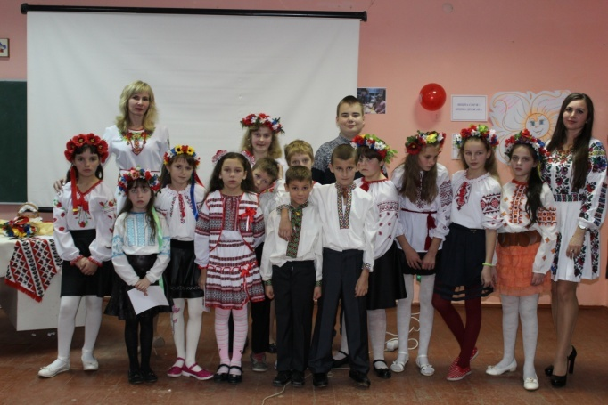

**Україна - це я**

Моє ім'я - Батьківщина, лелеки легке крило.   
Моє ім'я - Україна, i сонечка тепло.   
Моє ім'я - Вишиванка, я хрестик на полотні.   
Моє ім'я - Синє небо, я сонях малий під ним.   
  
Приспiв:  
Татові слова: Україна - це я.   
Мамині пісні: Україна - це ти.   
Моє ім'я - Степ широкий.   
Моє ім'я - Хліба смак.   
Останній шкільний дзВіночок,  
Над сивим Дніпром туман.   
  
Моє ім'я - то Надія.   
Моє ім'я - то Любов.   
Моє ім'я - чиста мрія.   
И віра, що з нами Бог.   
  
Приспiв:  
Татові слова: Україна - це я.   
Мамині пісні: Україна - це ти.  
Татові слова: Україна - це я.   
Мамині пісні: Україна - це ти.   
  
Моє ім'я - Колискова.   
Моє ім'я - то є Воля.  
Моє ім'я - то Родина.  
Моє ім'я - добре Слово,  
Що збереже цей світ.   
  
Татові слова: Україна - це я.   
Мамині пісні: Україна - це ти.   
  
Україна - це ти.

**Тата і мами**

Тата і мами, будьте ласкаві,

Плескайте дзвінко в долоні свої,

Тата і мами, разом із вами

Будемо дружно співати пісні!

Приспів:

Руки підіймайте,

Щиро посміхайтесь!

Хай лунає пісня на весь світ!

Руки підіймайте,

Щиро посміхайтесь!

Стане пісня радістю для всіх! (2р)

щоби світило сонце ясніше,

Пісня лунала без краю-кінця,

Станемо в коло, будем дружніші,

Пісня об'єднує наші серця!

Приспів.

**Батьки мої!**

1к

Серце, що біль відчуває,  
Що завжди научає мене.  
Серце, яке зігріває,  
Що за руку в світі веде.  
Ви найбільше, що маю в цьому житті.  
Я люблю Вас батьки, рідні мої!  
Ви завжди біля мене, вдень і вночі,  
Ви ночей не доспали, батьки мої!  
ПРИСПІВ  
Нехай усмішка тепла не зникає,  
Вона дарує радість і тепло,  
Нехай Господь завжди Вам помагає  
За ваше щире батьківське добро,  
Батьки мої!  
2к.  
Низько я Вам уклонюся,  
Ви мене на світ привели.  
Богу за Вас помолюся,  
Бо я з Вами не знаю біди.  
Ви найбільше, що маю в цьому житті.  
Я люблю Вас батьки, рідні мої!  
Ви завжди біля мене, вдень і вночі,  
Ви ночей не доспали, батьки мої!  
ПРИСПІВ...  
Програш.  
Ви найбільше, що маю в цьому житті.  
Я люблю вас батьки, рідні мої!  
Ви завжди біля мене, вдень і вночі,  
Ви ночей не доспали, батьки мої!  
ПРИСПІВ 2р.